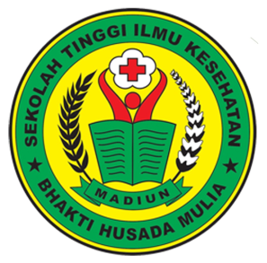
SEKOLAH TINGGI ILMU KESEHATAN (STIKES)
BHAKTI HUSADA MULIA
SK. MENDIKNAS RI NO. 146/E/0/2011
Kampus : JI. Taman Praja No. 25 Kec. Taman Kota Madiun Telp. (0351) 491947
Website : www.stikes-bhm.ac.id Email : stikesbhm@gmail.com

Nomor : /STIKES/BHM/U/ /2025
Lampiran : -
Perihal : Izin Pengambilan Data Awal

Kepada Yth :
.......................................................
di -
Tempat

Assalamu'alaikum Wr. Wb.
Dengan Hormat,
Sebagai salah satu persyaratan Akademik untuk mendapat gelar Ahli Madya Rekam Medis (Amd.RMIK), maka setiap mahasiswa Ilmu Kesehatan Program Studi D-III Rekam Medis STIKES Bhakti Husada Mulia yang akan menyelesaikan studinya diharuskan menyusun sebuah Karya Tulis Ilmiah (KTI). Untuk tujuan tersebut diatas, kami mohon bantuan dan kerja sama Bapak/Ibu agar dapat memberikan izin pengambilan data awal sebagai kelengkapan data penelitian kepada :
Nama Mahasiswa | :
NIM | :
Semester | :
Data yg dibutuhkan | :
Judul | :
Pembimbing | :

Demikian permohonan ini kami sampaikan, atas perhatiannya diucapkan terima kasih.
Wassalamu'alaikum Wr. Wb.
Madiun,……………………………
Ketua

Dr. Retno Widiarini, S.KM., M.Kes
NUPTK. 7860759660230162

